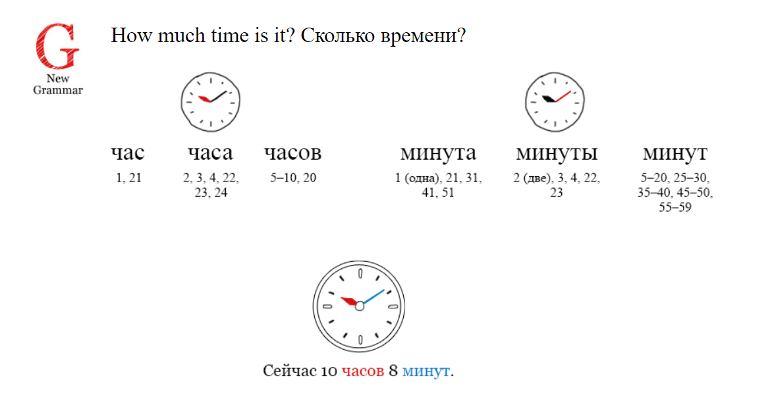

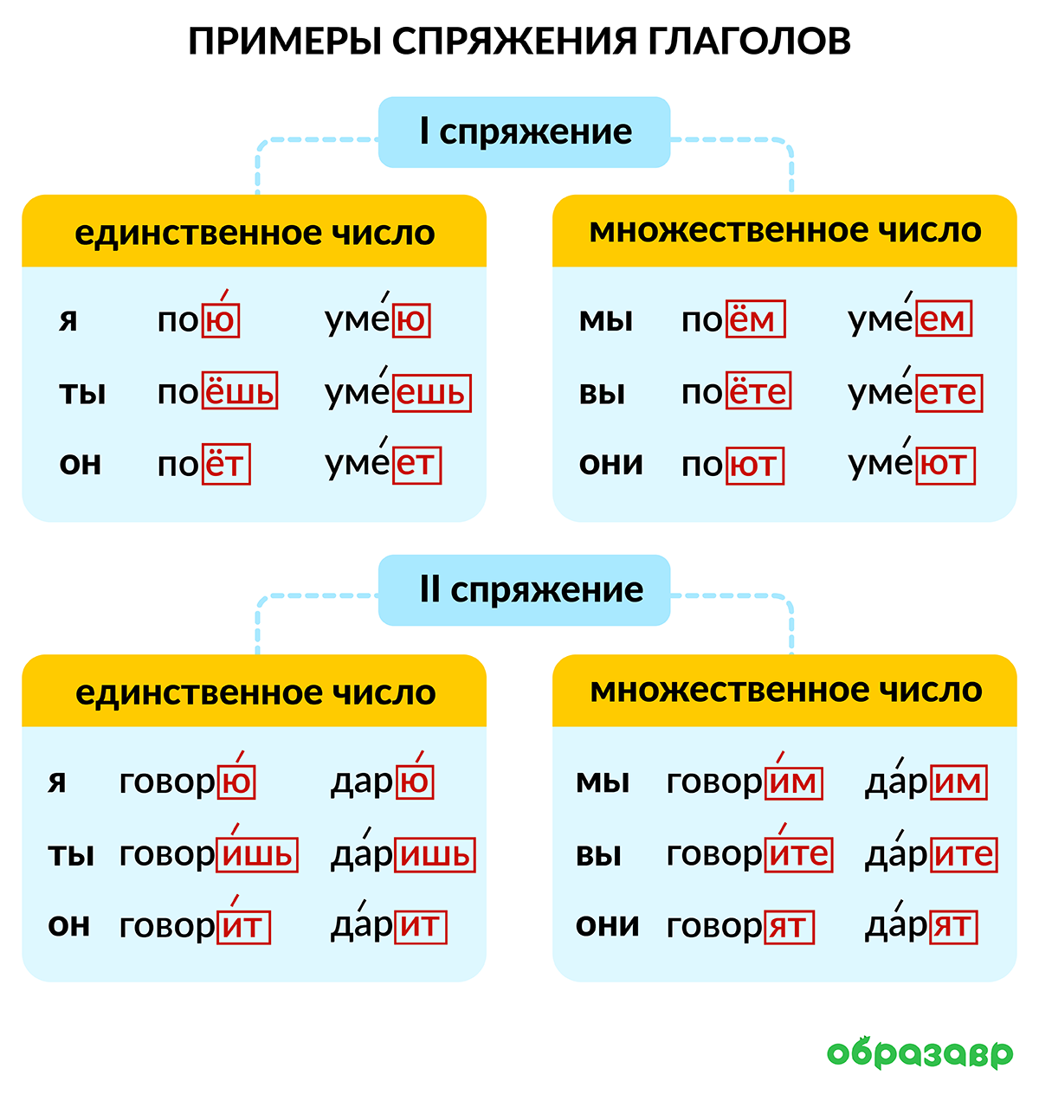

|  |  |  |
| --- | --- | --- |
| **Koncovky I. časování** | **Koncovky II. časování** | Slovesa se zvratnou částicí |
| | мы | **-ем/-ём** | | --- | --- | | вы | **-ете/-ёте** | | они | **-ут/-ют** | | мы   -им  вы   **-ите** они   **-ат/-ят** | | мы | **-емся** |  | | --- | --- | --- | | вы | **-етесь** | | они | **-ются** |  | |

1. Řadové číslovky ve 2. pádě j. č.

Všechny řadové číslovky **rozlišují rod a číslo** a skloňují se jako tvrdá přídavná jména. Číslovka третий se skloňuje jako přídavné jméno měkké.

|  |  |  |  |
| --- | --- | --- | --- |
| Единственное число | | | |
|  | Мужской род | Женский род | Средний род |
| Родительный (2-ой падеж) | -ого | -ой | -ого |
|  | первого | первой | первого |
|  | восемнáдцатого | восемнáдцатой | восемнáдцатого |
|  | двадцáть четвёртого | двадцáть четвёртой | двадцáть четвёртого |

2. Složené řadové číslovky

U složených řadových číslovek se ve **tvaru řadové číslovky** vyskytuje pouze **poslední číslovka**, která se také jako jediná **skloňuje**. Všechny ostatní číslovky jsou vždy v 1. pádě číslovky základní.

Pokud při vyjádření data uvádíme pouze **rok**, používáme **předložku в a 6. pád**řadové číslovky: *Это случилось в тысяча восемьдесят****первом****году.*

В тысяча девятьсот **десятом**(1910) году Клара Цеткин выступила с предложением о праздновании Международного женского дня 8 марта.

Pokud však vyjadřované datum blíže určujeme (vyjadřujeme také den či měsíc), používáme bezpředložkový 2. pád: *Это случилось****9-ого****ноября тысяча восемьдесят****первого****года.*

Název měsíce je vždy ve 2. pádě i v případě, že je číslovka v jiném pádě: письмо от 5-ого января, о 8-ом ноября.   
Zapamatujte si: za řadovými číslovkami se v ruštině nepíše tečka (1 этаж), řadové číslovky se mohou zapisovat také pomocí spojovníku a koncovky (1-ый, 2-ой, 3-ий этаж)

**8 марта — Международный женский день.**

В этот день в России **поздравляют всех женщин**. От маленьких девочек до бабушек. Каждая женщина 8 марта получает поздравления на работе и в семье. В этот день женщинам дарят цветы, шоколад и косметику. В школах мальчики дарят девочкам открытки.

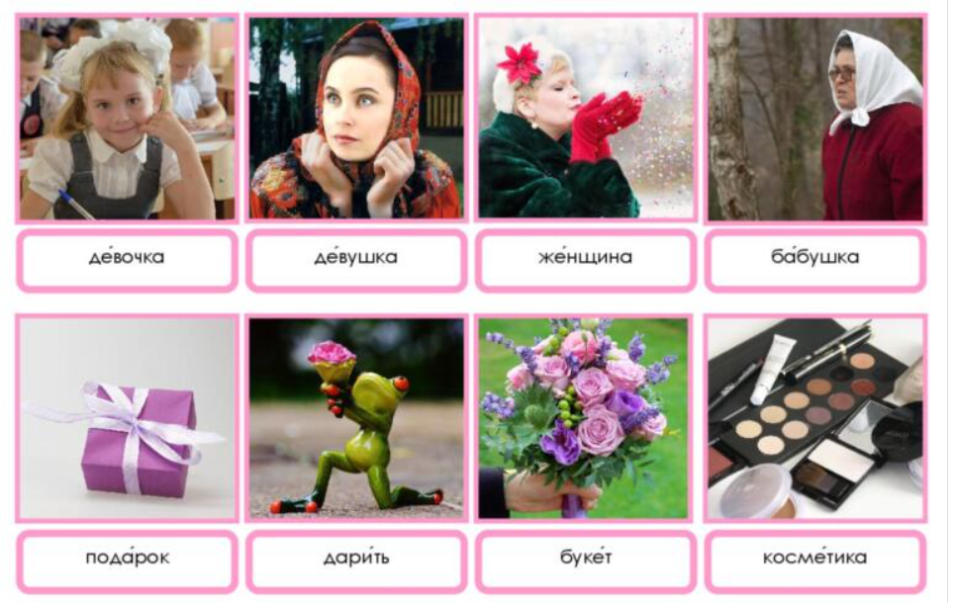

8 Марта: что нужно знать о празднике в XXI веке?

Очередь – fronta   
Букет - Kytice   
Открытка - Pohlednice  
Борьба за экономическое, социальное и политическое равноправие - Boj za ekonomickou, sociální a politickou rovnoprávnost   
Митинг - veřejné shromáždění   
Завод - továrna  
Избирательное право - hlasovací právo  
Требовать - žádat   
Бороться - bojovat

Очереди в магазинах косметики, букеты цветов и открытки с пожеланием оставаться нежной и женственной — сегодня это обязательные атрибуты Международного женского дня. В наше время Международный женский день стал праздником весны, гармонии и внимания к женщинам. Каким этот праздник был в начале XX века?

В 1910 году Клара Цеткин предложила отмечать Международный день солидарности женщин в борьбе за экономическое, социальное и политическое равноправие. Предполагалось, что женщины [будут устраивать](https://www.psychologies.ru/articles/5-poleznykh-urokov-kotorye-dali-nam-feministki/) митинги для привлечения внимания к своим проблемам. В Россию «женский день» пришел еще в 1913 году, но отмечать постоянно его начали с 1917 года. 8 марта 1917 года на улицы вышли работницы заводов, которые протестовали против голода и войны, а также требовали избирательных прав. В конце 1920-х годов праздник стал называться Международным женским днем. В России день борьбы за эмансипацию и равенство постепенно стал днём женской красоты и нежности. Время меняется, но женщинам всё ещё есть за что бороться. Сегодня многие молодые россиянки все чаще отказываются от традиционных цветов и духов, предпочитая отмечать эту дату другими способами.